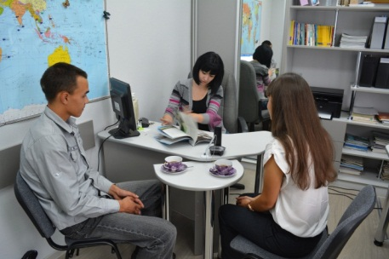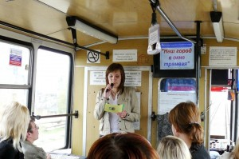

**Туризм**

**Уровень образования:** базовая подготовка.

Очная (дневная) форма обучения.

Код специальности: 43.02.10

**Срок обучения:**

на базе 11 классов – 1 года 10 месяцев

на базе 9 классов – 2 года 10 месяцев

**Будущая квалификация**

**Будущие профессии**

**Чему научат?**

**Важные учебные предметы**

Скачать стандарт ФГОС (<https://ургзу.рф/source/doc/fgos/fgos3+/fgos3+_turizm.pdf>)

Специалист по туризму

Специалист по туризму,

[Менеджер по туризму](http://moeobrazovanie.ru/professions_menedzher_po_turizmu.html),

[Туроператор](http://moeobrazovanie.ru/professions_turoperator.html)

Оказывать турагентские услуги. Информировать потребителя о туристских продуктах. Рассчитывать стоимость турпакета в соответствии с заявкой потребителя. Оформлять турпакет (турпутевку, ваучер, страховой полис).  Выявлять и анализировать запросы потребителей и возможности их реализации.

Оказывать визовую поддержку туристам.

Оформлять документы строгой отчетности.

Контролировать готовность группы туристов к выходу на маршрут.

Контролировать готовность группы, оборудования и транспортных средств к выходу на маршрут.

Проводить инструктаж группы туристов о правилах поведения на маршруте.

Координировать и контролировать действия туристов на маршруте.

Обеспечивать безопасность туристов на маршруте.

Контролировать качество обслуживания туристов принимающей стороной.

Проводить маркетинговые исследования рынка туристских услуг для формирования востребованного туристского продукта.

Формировать туристический продукт и рассчитывать его стоимость.

Сотрудничать с турагентами по реализации и продвижению туристского продукта.

Управлять подразделением туристической организации.

Планировать деятельность подразделения.

Организовывать и контролировать деятельность подчиненных.

Информационно-коммуникационные технологии в профессиональной деятельности, География туризма, Психология делового общения, Маркетинговые технологии в туризме, Организация досуга туристов, Организация туристской индустрии, Технология и организация сопровождения туристов, Технология и организация турагентской деятельности, Технология и организация туроператорской деятельности, Технология продаж и продвижения турпродукта, Управление деятельностью функционального подразделения, Современная оргтехника и организация делопроизводства.